新北市新莊區頭前國小附設幼兒園109學年度第2學期
第1主題-『植物好幫手』學習區觀察評量記錄表
班級：海豚班 座號： 4號 姓名：洪辰安
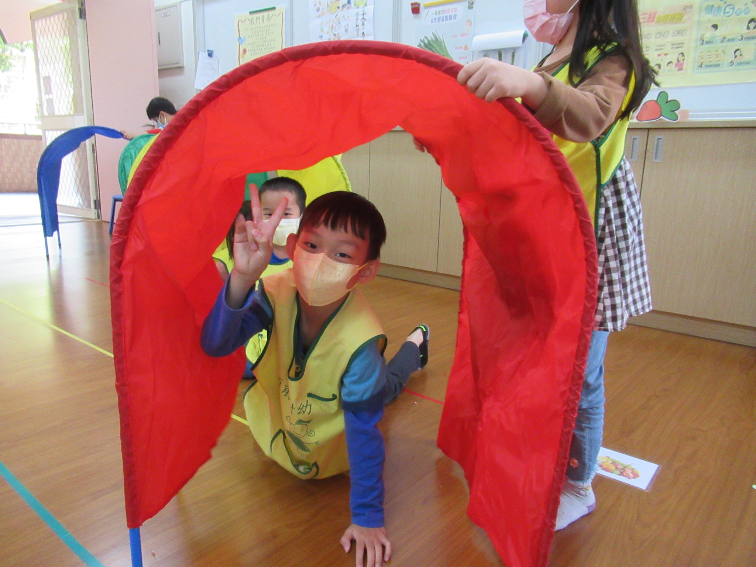
活動名稱：大家一起來拔蘿蔔 |  | 評 量
活動目標： |  | ☺做到了 | 😐發展中 | ☹再加油
1.能分享自己的生活經驗。 |  | ✓
2.能參與討論與發表。 |  | ✓
3.會依指令進行活動。 |  | ✓
4.能與同儕共同進行各項遊戲。 |  | ✓
5.會用母語說：「菜頭」。 |  | ✓
活動流程：
1.歡唱兒歌「拔蘿蔔」與故事分享後，引導小朋友分享自己的生活經驗?例如:
拔蘿蔔、採草莓、種菜…等等，並指導母語「菜頭」的唸法。
2.進行闖關遊戲活動，並一一介紹說明遊戲方法，第一關-拔蘿蔔、第二關-
拔蘿蔔種蘿蔔比賽、第三關-毛毛蟲鑽洞、第四關-蝴蝶採花蜜。
3.統整活動:請小朋友分享遊戲後的心得與感想。
4.大家一起協助收拾整理遊戲器材。
觀察記錄老師： | 家長簽章：

